TEMA 3: METROLOGÍA
1.- Historia de la Metrología.
Actualmente para medir longitudes se utiliza el metro y sus divisores. Sin embargo, hace tan sólo 200 años, la palabra metro no tenía ningún significado.
La forma de definir y medir una longitud ha cambiado a través de la historia: las primeras referencias utilizadas fueron partes del cuerpo humano. De este modo aparecieron las primeras unidades: el palmo, el pie, la pulgada o el codo.
Posteriormente, para medir se utilizaban otras unidades como la vara, que tenían longitudes diferentes según el lugar geográfico. Esto suponía un problema en el comercio, ya que al utilizar distintas unidades, era muy difícil llegar a un acuerdo sobre el valor de la mercancía.
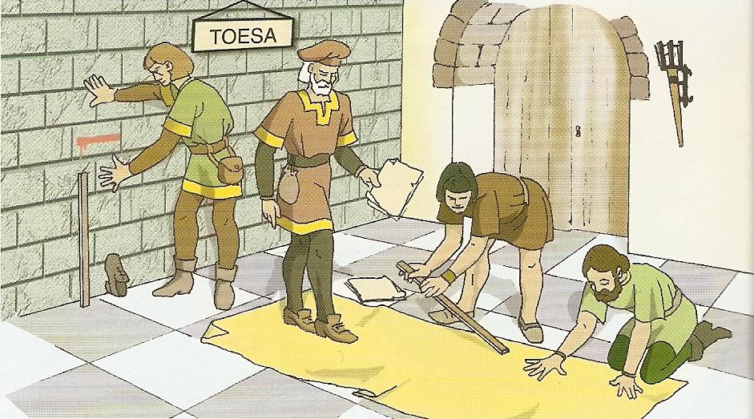
Debido a esta falta de uniformidad, gobiernos y monarquías de diferentes países efectuaron varios intentos de unificación.
En el siglo XVII, surgió en Francia la primera unidad patrón denominada “toesa”.
(1 toesa = 1,946m).
Las autoridades la fijaron sobre el muro del gran Chatelet de París para que todo usuario o comerciante pudiera usarla como referencia.

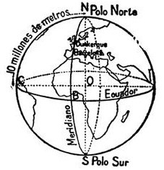
El 19 de marzo de 1791, la Academia de Ciencias de París propuso la adopción de un patrón procedente de la naturaleza: el metro. La palabra metro proviene del término griego "μέτρον" (metron) que significa "medida".
Si se aceptaba la propuesta, el metro sería la diezmillonésima parte del cuadrante de un meridiano terrestre. Ante la imposibilidad de medir todo un cuarto de meridiano desde el polo Norte al Ecuador, la solución era medir un trozo y calcular matemáticamente el valor del total. El arco de meridiano escogido en la propuesta de la academia fue el comprendido entre Dunkerque y Barcelona.
Dunkerque

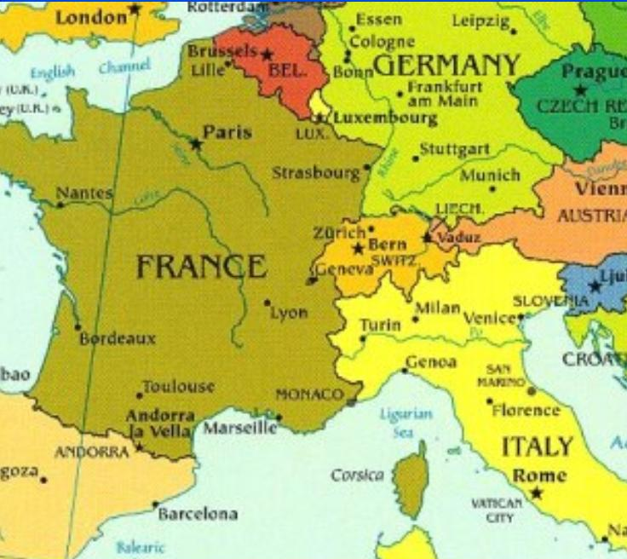

Distancia = 1000Km
aproximadamente

Montaña de Montjuïc

Distancia Dunkerque-Montaña de Montjuïc (Barcelona) = 1 millón de metros.
Distancia Polo Norte-Ecuador = 10 millones de metros.
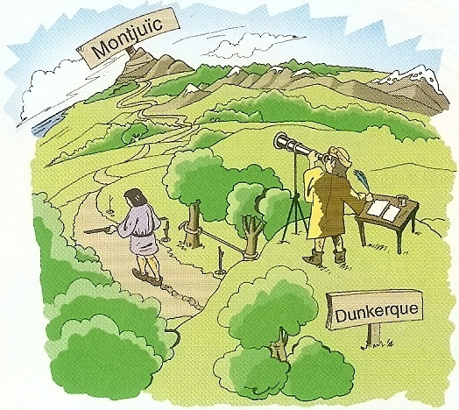
Distancia Polo Norte-Ecuador = 10 veces la distancia Dunkerque-Montaña de Montjuïc.
Luis XVI encargó a los topógrafos Pierre François André Méchain y Jean Baptiste Joseph Delambre llevar a cabo la medición del meridiano.
La técnica a utilizar sería la de la triangulación geodésica. Se trazaría una cadena de triángulos, los vértices de los cuales serían montañas situadas a lo largo del meridiano y se calcularía sus dimensiones a partir de la medición de dos bases, cuidadosamente medidas sobre la medida del patrón más perfecto que existía en Francia: la toesa.

Después de las mediciones de campo, se efectuaron durante seis meses los trabajos necesarios para determinar matemáticamente la longitud de la diezmillonésima parte del cuadrante del meridiano de París, el metro, y los patrones de capacidad.
Después de largos cálculos, se obtuvo por primera vez, la longitud del metro.
En 1798 se realizó el primer prototipo de esta unidad sobre una barra de platino e iridio de sección rectangular.
Una ley de la República Francesa del 10 de diciembre de 1799, firmada por el primer cónsul, Napoleón Bonaparte, establecía el metro para siempre con el lema: “Para todos los pueblos y para todos los tiempos”. Había nacido el metro y el sistema métrico decimal.
Pese a los avances anteriores, hubo de transcurrir casi un siglo para que una veintena de países se pusieran de acuerdo en adoptar un sistema común de medidas.
En 1875, estos países, entre los que se encontraban Inglaterra y Estados Unidos forman la convención del Metro y crean la Oficina Internacional de Pesas y Medidas, que, por razones históricas, se ubica en París. Este organismo es independiente del gobierno francés.
- ¿Desde cuándo existe la palabra metro?
- ¿Cuáles fueron las primeras unidades?
- ¿Qué problema hubo cuando se crearon unidades como la “vara”?
- Para tener una unidad común, ¿Cómo se llamó la primera unidad patrón y cuánto medía?
- La Academia de Ciencias de París creó el metro. ¿De qué idioma proviene y que significa?
- ¿Qué relación tiene el metro y el planeta Tierra?
- ¿Cuántos metros hay del ecuador hasta el Polo Norte?
- ¿De qué materiales se creó la primera barra prototipo del metro?
- ¿Cuál fue el lema de Napoleón respecto del metro?
- ¿Es verdad que todos los países comenzaron a usar el metro desde el momento en el que se inventó?
- ¿Dónde se encuentra la Oficina Internacional de Pesas y Medidas?
2.- Múltiplos y submúltiplos del metro.
Para poder expresar con más facilidad distancias mayores y menores que el metro se concretaron los múltiplos y submúltiplos de metro añadiendo unos prefijos tomados del griego y del latín.
El valor de las unidades va de diez en diez, lo mismo que nuestro sistema de numeración, eso facilita el cambio de unidades.
Los símbolos no son abreviaturas, debes ponerlos como están aquí, con letra minúscula, sin punto y sin añadir s aunque sea en plural.
 | Prefijo |  | Nombre de la unidad | Símbolo
Para los múltiplos | kilo- | significa 1000 veces | kilómetro | km
 | hecto- | significa 100 veces | hectómetro | hm
 | deca- | significa 10 veces | decámetro | dam
 |  | unidad principal | metro | m
Para los submúltiplos | deci- | significa la décima parte | decímetro | dm
 | centi- | significa la centésima parte | centímetro | cm
 | mili- | significa la milésima parte | milímetro | mm

Para expresar una medida debes emplear una sola unidad, podemos decir mido 1,70 m, o también podemos decir mido 170 cm, pero se aconseja no decir mido 1 m y 70cm.
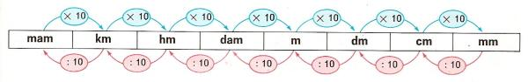
Si quiero expresar una medida de longitud con otras unidades del sistema métrico decimal, tendré en cuenta el siguiente dibujo.

Si voy a expresar la medida con una unidad más pequeña, tendré que multiplicar la cantidad por una potencia de 10. Y si quiero expresar la medida con una unidad más grande tendré que dividir la cantidad por una potencia de 10.
Otra forma más sencilla de pasar de unas unidades a otras es utilizando la siguiente tabla:
km | hm | dam | m | dm | cm | mm

En cada columna sólo puedo poner un número, excepto en la de los kilómetros.
Si faltan números para llegar a la unidad en la que quiero expresar la cantidad pondré ceros.
En la columna de la magnitud pondré la cifra que se refiera a la misma.
Todo número que quede a la derecha de la columna de la unidad en la que quiero expresar la cantidad es un decimal.
Ejemplos: expresa las siguientes cantidades en metros. 23,4dam, 12,3km, 16,24dam.
km | hm | dam | m | dm | cm | mm
 | 2 | 3 | 4
12 | 3 | 0 | 0
 | 1 | 6 | 2 | 4

Los resultados son 234m, 12300m y 162,4m.

Si quiero pasar a una unidad superior el procedimiento es el mismo.
Ejemplo: expresa las siguientes cantidades en hectómetros: 670cm, 18,2m, 9465mm.
km | hm | dam | m | dm | cm | mm
 | 0 | 0 | 6 | 7 | 0
 | 0 | 1 | 8 | 2
 | 0 | 0 | 9 | 4 | 6 | 5

Los resultados son: 0,067hm, 0,182hm y 0,09465hm.

Actividad: Contestar a las siguientes preguntas:
1.- Según Laplace y Lagrange. ¿Cuál es la definición de metro?
2.- Explica cómo medirías una pared
3.- Actualmente no se usan las barras de madera como las que hicimos en el taller. Investiga los diferentes tipos de metros
4.- ¿Qué son las reglas graduadas?
5.- Dibuja una escuadra, un cartabón y un trasportador de ángulos
6.- ¿Qué son los transportadores de ángulos?
7. - ¿Qué ángulos tiene una escuadra?
8.- ¿Qué ángulos tiene un cartabón?
9.- ¿Qué ángulos podremos dibujar con la escuadra y el cartabón juntos?
PREGUNTAS DEL TEMA DE METROLOGÍA
1.- Según Laplace y Lagrange. ¿Cuál es la definición de metro?
Es la diezmillonésima parte del cuadrante del meridiano de París
2.- ¿Qué es la metrología?
Es la ciencia que se encarga del estudio de las dimensiones y del estado superficial de las piezas. Cuando únicamente se ocupa de sus dimensiones, bien sean lineales o angulares, recibe el nombre de metrología dimensional.
3.- ¿Qué es la metrotecnia?
Es la aplicación práctica de la metrología.
4.- ¿Cómo se utilizan los instrumentos de medida?
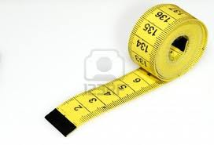
Se utilizan comparando una determinada magnitud con otra que se ha tomado como patrón, motivo por el cual estos instrumentos van provistos de graduaciones.

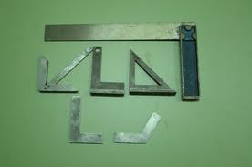
5.- ¿Cómo se utilizan los instrumentos de verificación?
Sólo permiten comprobar si las distintas magnitudes se encuentran dentro de los límites establecidos. Con estos instrumentos no se obtiene ningún valor numérico concreto; por eso no suelen llevar graduación (ejemplo: planitud, perpendicularidad, etc).

6.- ¿Qué son los metros plegables?
Se denominan así porque se pliegan o se abren normalmente de 20 en 20cm. Suelen ser de acero o de duraluminio y a veces de madera con refuerzos metálicos en los extremos. Van graduados en milímetros y en centímetros y son de poca precisión. Se utilizan principalmente en construcción mecánica y en carpintería.
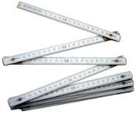
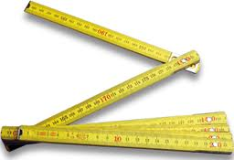

7.- ¿Qué son los metros enrrollables?
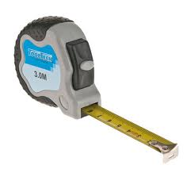
Se denominan así debido, a que están constituidos por una cinta flexible de acero, de uno, dos, y hasta 5 metros de longitud. Van graduadas en milímetros y a veces en pulgadas. Son de los más utilizados en el taller debido a su comodidad y al poco espacio que ocupan.
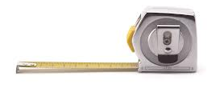

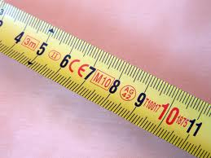

8.- ¿Qué son las cintas métricas?
Son muy parecidas a los metros enrollables, pero de una longitud de entre 10 y 50m. Estas cintas métricas suelen fabricarse con un material textil, y llevan en su extremo una anilla metálica para facilitar el estirado de la misma.
Se suelen utilizar para medir fincas o terrenos. Van graduadas en centímetros y en decímetros y, en cada tramo, se acota el número del metro sobre el que estás efectuando la lectura.

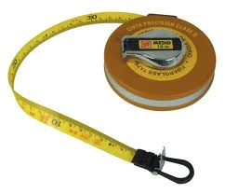
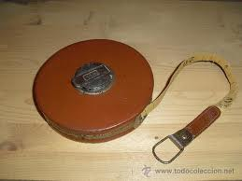

9.- ¿Qué son las reglas graduadas?
Son reglas de acero templado y sección rectangular, algunas de las cuales suelen ir biseladas. Los trazos o divisiones se realizan en milímetros en el borde de una cara. Las hay de dos tipos: reglas normales y reglas de tacón.
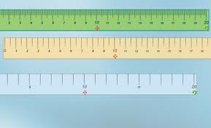

10.- ¿Qué son los transportadores de ángulos?
Son los instrumentos más sencillos para medir y transportar los ángulos. Constan de un semicírculo cuyo borde extremo está dividido en grados y medios grados. Se fabrican en chapa (para uso en taller) y en material transparente (para delineación).
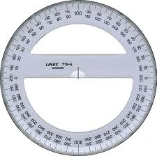
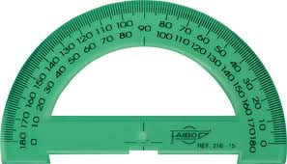

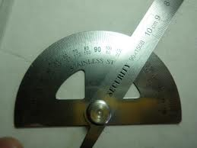
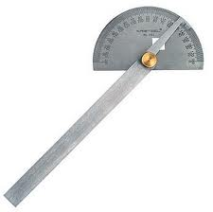

11.- ¿Qué son las falsas escuadras?
Instrumento de poca precisión que se suele utilizar para transportar ángulos de un modelo ya construido a otro que se desea construir.
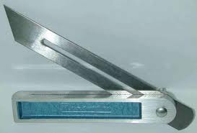
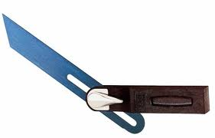

12.- ¿Qué son los niveles?
Son instrumentos que sirven para verificar la horizontalidad de las superficies planas, y a veces, la verticalidad.
